**ASSUNTO :. INDICO AO DEPARTAMENTO COMPETENTE QUE SEJA REALIZADO LIMPEZA NAS MARGENS DA RUA JORGE DUARTE FILHO, NO PARQUE DAS LARANJEIRAS.**

**DESPACHO:.**

**SALA DAS SESSÕES ____/____/_____**

**PRESIDENTE DA MESA**

**INDICAÇÃO Nº , DE 2021**

**SENHOR PRESIDENTE,**

**SENHORES VEREADORES,**

INDICO ao Exmo. Senhor Prefeito Municipal, para que o departamento competente, que seja realizado limpeza nas margens da Rua Jorge Duarte Filho, no Parque das Laranjeiras.

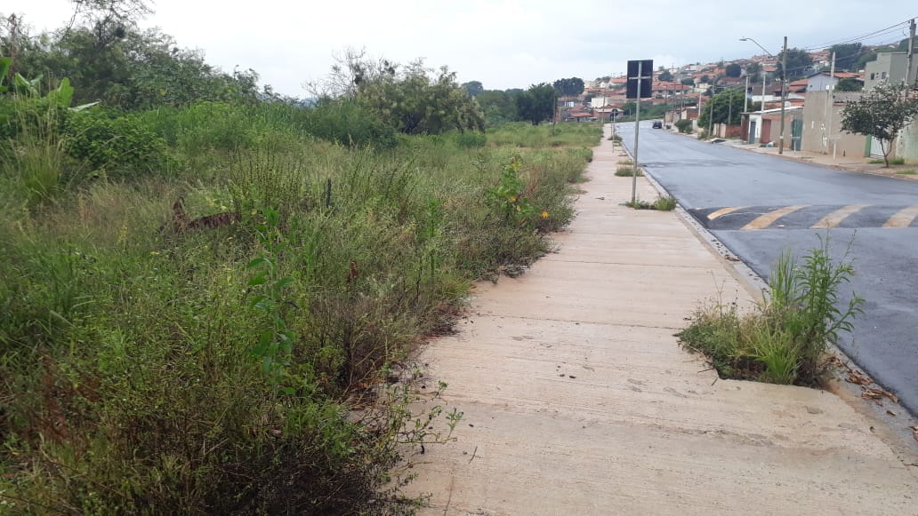

SALA DAS SESSÕES “VEREADOR SANTO RÓTOLLI”, aos 12 de fevereiro de 2021.

**VEREADOR LUIS ROBERTO TAVARES**